ASSUNTO :. INDICO PARA QUE O DEPARTAMENTO COMPETENTE, QUE SEJA REALIZADO MANUTENÇÃO NO BUEIRO LOCALIZADO NA RUA BENEDITO LUIZ EUFROSINO, NO RESIDENCIAL FLORESTA.

DESPACHO:.

SALA DAS SESSÕES ____/____/_____

PRESIDENTE DA MESA

INDICAÇÃO Nº , DE 2018

SENHOR PRESIDENTE,
SENHORES VEREADORES,

INDICO ao Exmo Senhor Prefeito Municipal para que o departamento competente, que seja realizado manutenção no bueiro localizado na Rua Benedito Luiz Eufrosino, no Residencial Floresta.
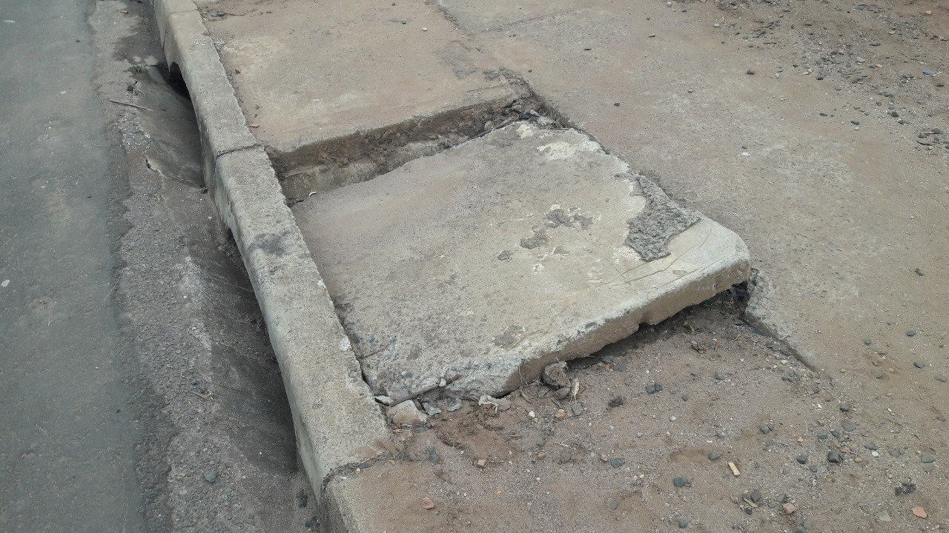

SALA DAS SESSÕES “VEREADOR SANTO RÓTOLLI”, aos 08 de junho de 2018.

VEREADOR LUIS ROBERTO TAVARES

